**Резюме**

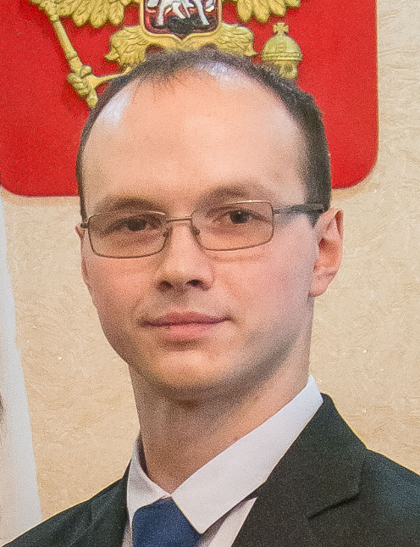 **ФИО**: Агашкин Евгений Александрович

**Дата рождения:** 04.02.1988

**Место жительства:** г. Комсомольск-на-Амуре

**Телефон:** 8914-165-2208

**Электронная почта:** eugene-agash@mail.ru

**Ищу работу:** в сфере машиностроения, металлообработки. Интересны специальности: мастер производственного участка, контрольный мастер, техник-технолог, контролер ОТК, станочник, термист и подобные. Рассмотрю предложения вакансий как специалистов среднего звена, так и рабочих специальностей.

**Пожелания к работе:** доступность профессионального и карьерного роста, интересные задачи, повременная оплата труда.

**Образование и профессии:**

1. Среднее профессиональное образование: техник по специальности «Технология машиностроения»
2. Профессия: токарь-универсал, 4 разряд
3. Профессия: фрезеровщик, 3 разряд
4. Профессия: оператор станков с ЧПУ (токарная группа), 3 разряд
5. Профессия: оператор станков с ЧПУ (фрезерная группа), 3 разряд

**Что умею делать:**

1. Выполняю работы на токарно-винторезных станках по пятому разряду с точным выставлением и соблюдением необходимых требований по допускам размеров, формы и расположения. Работал на средних (1К62, 16К20, 16Е16 и подобных) и средне-тяжелых токарных станках (1М63МФ - тип ДИП-300).
2. Выполняю работы на вертикально-фрезерных станках по третьему разряду. Работал на легком вертикальном станке фирмы Jet.
3. Работаю с ЧПУ: пишу управляющие программы для токарного станка в g-code со стойки, для фрезерного станка — создаю макет детали и маршрут обработки в программе NX; отлаживаю программы и работаю по ним. Работал на токарном станке Headman T55 (стойка Sinumerik 828D Basic); фрезерном станке Haas VF-1.
4. Читаю и выполняю чертежи, эскизы, технологические карты; пользуюсь мерительным и контрольным инструментом (штангенинструмент, микрометрический инструмент), знаю свойства сталей и других машиностроительных материалов в части материаловедения, принципы механической и термической обработки этих материалов.

**Еще**: имею навыки термической обработки сталей, работы с ручной дуговой сваркой, печати пластмассами. Проявляю интерес к техническому писательству и промышленному дизайну. Владею ПК на уровне опытного пользователя; работаю в программах: Компас 3D, NX, 1С Предприятие. Имею водительские права категории В. Английский язык на уровне Intermediate.

**Положительные качества**: Нет вредных привычек. Работаю аккуратно и качественно. Люблю творческие задачи. Заинтересован в постоянном повышении профессионального уровня и расширения квалификации.

**Опыт работы в сфере производства**:

* *МУП Горводоканал, г.Комсомольск-на-Амуре, с 04.2018*

Отделение: ремонтно-механическая мастерская.

Должность: токарь 4 разряда.

Обязанности: различные работы на токарно-винторезном станке 1К62 соответственно 3-5 разряду. Изготовление с нуля или ремонт после наплавки ступенчатых валов длиной до 1000мм без применения круглошлифовального станка, изготовление тонкостенных втулок, изделий с фасонной поверхностью, конусов с точностью до 1-2′, различных оправок и приспособлений. Ходовые квалитеты в работе: 6-9.

* *АО Дальсбыт, г.Комсомольск-на-Амуре, с 12.2017 по 03.2018.*

Направление деятельности фирмы: производство широкого спектра механических и электромеханических изделий из сталей и твердых сплавов; порошковая металлургия.

Должность: токарь 3 разряда.

Обязанности: изготовление различных изделий на токарно-винторезном станке 16К20 соответственно 3-4 разряду: втулки, кольца, муфты, ролики, червяки, приспособления. Ходовые квалитеты в работе: 7-12.

* *ООО Инструментальный механический завод, г.Комсомольск-на-Амуре, с 05.2016 по 06.2017.*

Направление деятельности фирмы: производство широкого спектра механических изделий из сталей, неметаллов, твердых сплавов, полимеров; порошковая металлургия.

Должность: токарь 3 разряда.

Обязанности: изготовление различных изделий на токарно-винторезных станках 1К62, 16Е16 соответственно 3-5 разряду: диски, шайбы, втулки, валики, кольца, подшипники скольжения; приспособления и оснастка. Работа термиста на камерной печи (закалка, отпуск, отжиг, цементация конструкционных и углеродистых сталей). Обработка деталей на плоскошлифовальном станке. Фрезерная обработка. Ходовые квалитеты в работе: 7-12.

* *ООО Амур Полимер, г.Комсомольск-на-Амуре, с 10.2015 по 04.2016, без официального трудоустройства*

Направление деятельности фирмы: переработка и производство полимерной упаковки.

Должность: оператор пакетных станков.

Обязанности: настройка и обслуживание пакетных станков. Упаковка готовой продукции.

* *ООО Дальневосточный машиностроительный завод, г.Комсомольск-на-Амуре, с 02.2015 по 06.2015*

Направление деятельности фирмы: производство дробеметного и дробеструйного оборудования.

Должность: токарь 2 разряда.

Обязанности: различные работы на токарно-винторезном станке ТС70 соответственно 2-4 разряду: втулки, крышки, валики, кольца, трубные соединения, крепеж, приспособления. Ходовые квалитеты в работе: 8-14.

* *ИП Хомяков Д.Г., г.Хабаровск, с 11.2012 по 08.2014, без официального трудоустройства*

Направление деятельности фирмы: производство сварных металлоконструкций.

Должность: разнорабочий, токарь.

Обязанности: функции слесаря, кладовщика; освоил токарный станок 1К62 и работал на нем соответственно 2-3 разряду: крепеж, навесы, приспособления. Ходовые квалитеты в работе: 9-14.